Witamy dzieci i rodziców z grupy „Koniczynki”.
Temat tygodnia: Mieszkańcy łąki
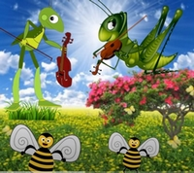

Temat dnia: Mieszkaniec łąki – opowiadanie „O ślimaku dziwaku”- H. Bechlerowej.

Cele zajęć: - rozwijanie zainteresowań przyrodniczych
- doskonalenie umiejętności uważnego słuchania
- organizowanie warunków do wspólnych zabaw

Propozycja na środę 20.05.2020r. Dzisiejsza wiodąca edukacja to edukacja społeczno-przyrodnicza oraz ruchowo-zdrowotna.
Do dzieła Kochani !
I POWITANIE
1.Zabawa na współpracę w parze: „Lustro". Dziecko staje naprzeciwko rodzica. Rodzic wykonuje pewne ruchy (kuca, podnosi nogę, rękę, robi „miny" itp.). Dziecko naśladuje ruchy rodzica.
II EDUKACJA SPOŁECZNO – PRZYRODNICZA
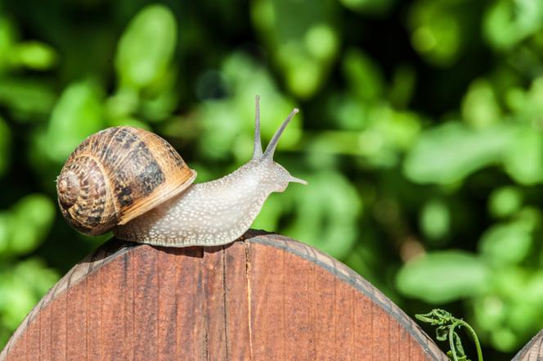
- Przybliżenie zwyczajów niektórych mieszkańców łąki na przykładzie opowiadania „O ślimaku dziwaku”.
"O ślimaku dziwaku" H. Bechlerowa

Na grządce sałaty mieszkał ślimak w małym domku. Ślimak nazywał się Sałatek. Codziennie wyglądał ze swojego domku. A ledwo się wychylił, widział trochę dalej za grządkami duży biały dom. Tam mieszkał ogrodnik. Sałatek nie mógł się na ten dom napatrzeć. Założyć nawet okulary, żeby lepiej widzieć. Wreszcie wywiesił takie ogłoszenie:
Chcę przebudować dom.
Może tak, może siak,
ale sam nie wiem jak.
Zgłoś się, mądra głowo,
na ulicę Sałatową.
Jednego ranka przyleciała na ulicę Sałatową ważka. Zabrzęczała przejrzystymi skrzydełkami i obeszła dom dookoła.
- No, rozumie się, brakuje tu okien. Co to za dom bez okien!
I w pół godziny gotowe było okienko z przezroczystymi szybkami. Sałatek bardzo się ucieszył. Wyglądał przez okienko do samego południa. Zobaczył, że do jego domku zbliża się pajączek.
"Chyba nie do mnie" - pomyślał Sałatek.
Ale pajączek już pukał w szybę.
- Dzień dobry, Sałatku! Widzę, że masz okno w swoim domu. Ale cóż to za okno bez firanek! Chcesz, uprzędę ci firaneczki. Tiulowe, koronkowe, a mocne. Zobaczysz!
Sałatek zaniemówił. Firanki! Któryż ślimak ma firanki?... Patrzył z zachwytem, jak pajączek biega szybko wokoło okienka, jak przędzie, splata cieniutkie niteczki. Niewiele czasu minęło, a już wisiała u okna firanka cienka, przejrzysta.
- Dziękuję ci, pajączku! Naprawdę jesteś mistrzem!
Ledwie pajączek znikł na zakręcie, przyleciała jaskółka.

- Śliczny masz domek, Sałatku! Okno ma, firanki, ale gdzie komin? Postawię na twoim domku komin. Wiesz przecież, że jestem doskonałą murarką.
- Mam już okno, mam firanki, stawiaj i komin, jaskółeczko! - ucieszył się Sałatek.
Jaskółka była chętna do pracy. A nad stawem - gliny pod dostatkiem. Sałatek tylko patrzył i nic nie mówił.
- No, zobacz sam! - powiedziała jaskółka po skończonej pracy.
- Piękny!
Odleciała, a Sałatek oglądał komin, kręcił różkami i cieszył się.
- No, chyba już niczego w moim domku nie brakuje! Zjem kolację i pójdę spać.
Ale wtedy właśnie Sałatek zobaczył przez okno małe światełko.
- Ktoś świeci sobie w ciemności. Kto to może być?
Światełko było już na progu.
- Dobry wieczór! Jestem świetlik. Nazywają mnie też świętojańskim robaczkiem - powiedział gość. - Strasznie tu ciemno u ciebie, Sałatku! Co to za dom bez lampy? Chcesz, zostanę u ciebie i będę świecił.
Któż by nie chciał mieć takiej latarenki! Więc świętojański robaczek został i świecił w ślimakowym domku przez cały wieczór.
Odtąd wszystkie ślimaki zaczęły odwiedzać Sałatka. Każdy oglądał komin, okno, firanki. I mówił:
- Dziwak z tego Sałatka! Ale kto wie, może i ja swój dom przebuduję?
Pewno namyślają się dotąd, bo jakoś nie widać ślimakowych domków z oknem i kominem.
Rozmowa na temat opowiadania.
-Co chciał zmienić ślimak?
-Co zrobił?
-Kto mu pomógł zmienić domek?
-Co powiedziały na to inne ślimaki?
2. Posłuchaj bajki o ślimaczku wędrowniczku:
https://www.youtube.com/watch?v=6vhV9KlDmFE&feature=emb_logo
Ślimaczek Wędrowniczek - Czyta Tomasz Knapik - Bajka dla dzieci.
3.Spacer ślimaków - zabawa ruchowa z elementem czworakowania.
Dziecko "ślimak" na czworakach porusza się w różnych kierunkach. Na hasło "rozglądamy się" zatrzymuje się, przechodzi do leżenia przodem, nogi pozostają na dywanie, unosi się na dłoniach wyciągając jak najwyżej głowę, spoglądając w różne strony. Na hasło "ślimak odpoczywa" kładzie się na boku i odpoczywa.
4.„Mieszkańcy łąki” – oglądanie , nazywanie i omawianie wyglądu niektórych zwierząt, mieszkańców łąki na podstawie różnych ilustracji.
Znajdź 10 różnic

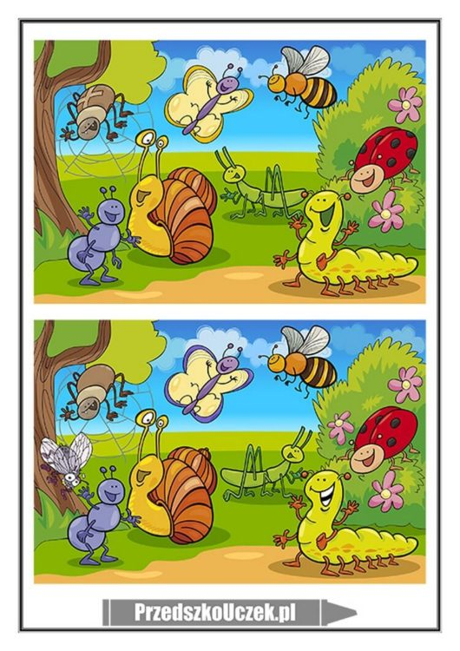
5.Rozwiązywanie zagadek o mieszkańcach łąki.
https://www.youtube.com/watch?v=4giCKXHP660
- Lekko unoszą się nad łąką, gdy tylko zaświeci słonko.
Mają skrzydła kolorowe i małe czułki na głowie. (motyle)
- Na własnych plecach domek swój nosi,
a więc nikogo o nocleg nie prosi. (ślimak)
- Pracowite, chociaż małe,
pracują wytrwale,
- budują kopce i pałace,
szanujmy ich pracę. (mrówki)
- Skaczą po łące, pływają w wodzie
z boćkiem bywają w ciągłej niezgodzie. (żaby)
III EDUKACJA RUCHOWO-ZDROWOTNA
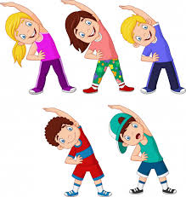
1.„Wyścig wielbłądów”
Wyznaczamy linię startu i mety. Siadamy na linii startu tyłem do wyznaczonej trasy wyścigu, w pozycji siadu prostego z podparciem rękami z tyłu (ręce zwrócone palcami ku tyłowi, łopatki ściągnięte, plecy proste). Na sygnał startu, przyjmujemy pozycję na czworakach ( prostujemy ręce oraz nogi i unosimy biodra w górę ) i w ten sposób biegniemy do mety. Wyścig możemy dowolnie utrudniać, na przykład kładąc na trasie przeszkody do ominięcia lub turlając piłkę.

2. „Dźwig”
Do tej zabawy potrzebne nam będą woreczki z grochem (za woreczki doskonale posłużą skarpetki wypełnione grochem i zawiązane na supełek).
Siadamy z ugiętymi nogami i stopami wspartymi o podłogę. Wyprostowane ręce opieramy o podłogę za nami (palce rąk zwrócone ku tyłowi), plecy są wyprostowane, a łopatki ściągnięte. Każde z nas ma swój woreczek, położony na podłodze obok stóp. Na hasło „Dźwig pracuje” palcami jednej stopy łapiemy woreczek, podnosimy go do góry i prostujemy nogę. Następnie, odpychając się dłońmi o podłogi, wykonujemy pełny obrót na pośladkach w miejscu i odkładamy woreczek. Na hasło „dźwig odpoczywa” wracamy do pozycji wyjściowej. Po kilku cyklach pracy „dźwigu” (pamiętamy o zmianie nóg oraz o utrzymaniu pozycji), na hasło „dźwig się zepsuł” siadamy w siadzie prostym podpartym. Następnie rozpoczynamy „naprawianie dźwigu”: wykonujemy skłon w przód i dotykamy najpierw jednej, a potem drugiej stopy. Po tej czynności możemy wrócić do pozycji wyjściowej.
3. „Gazeta”
Do tej zabawy potrzebna nam będzie gazeta.
Stajemy w pozycji skorygowanej, bez skarpetek. Każdy dostaje po kilka stron gazet, które kładzie na podłodze obok swoich stóp. Na sygnał „start” staramy się podrzeć gazetę na kawałki samymi palcami stóp (nie stajemy na gazecie). Następnie zbieramy wszystkie swoje kawałki gazety za pomocą stóp: podnosimy jeden kawałek palcami prawej stopy i podajemy do lewej ręki, kolejny kawałek podnosimy palcami lewej stopy do prawej ręki.
Innym wariantem tej zabawy może być próba uformowania stopami kulki z gazety.
Przez całą zabawę staramy się utrzymać proste plecy.
4. „Bezradne żuczki”
Przyjmujemy pozycję klęku podpartego. Zaczynamy „marsz żuczków” – chodzimy na czworakach w podobny sposób, jak w „skradającym się kotku”, z zostawianiem wyprostowanej nogi z tyłu. Na hasło „bezradne żuczki” kładziemy się na plecach i naśladujemy rękami i nogami ruchy żuczka przewróconego na grzbiet. Staramy się nie odrywać barków od podłogi. Następnie na hasło „żuczki odpoczywają”, kładziemy ręce i nogi na podłodze i odpoczywamy.
7. Ćwiczenia oddechowe (uspokajające): Smok – wdychamy powietrze nosem, a wydychamy powietrze buzią (tak jak smok zieje ogniem).
Dziękujemy za dzisiejsze wspólne zajęcia... Serdecznie Was pozdrawiamy

